ИСТОРИЧЕСКИЙ АСПЕКТ РАЗВИТИЯ ПРОТЕЗОВ ВЕРХНИХ И НИЖНИХ КОНЕЧНОСТЕЙ
Протезирование представляет собой применение технических устройств (протезов) с целью компенсации или замещения утраченного органа. Конечно, в полном объеме заменить утраченный орган и компенсировать его отсутствующую функцию практически невозможно. Но повысить качество жизни пациента и вернуть его социально-активную деятельность является вполне достижимой задачей.
Вопрос об адекватном протезировании рассматривался с древних времен. Болезни, войны и иные причины ампутаций конечностей ставили перед врачами нелегкую задачу. И если изначально основной целью медиков было спасение жизни человека любой ценой, то сегодня мы говорим не только о сохранении жизнеспособности организма, но и об его полноценном функционировании.
Нам известно, что здоровье определяется как совокупность физического, психического, а также духовного благополучия человека. И безусловно, своевременное протезирование позволяет восстановить здоровье пострадавшего.
Именно адекватное протезирование в совокупности с психологической поддержкой являются ключевым звеном реабилитации пострадавших. Однако, сам факт выдачи протеза пациенту не является залогом успешной реабилитации. Пострадавший должен не только компенсировать, так называемый косметический дефект, но и овладеть навыком пользования протезом в полном объеме.
Изучение истории изготовления протезов позволяет учитывать ранее полученный опыт, учитывать ошибки прошлого и добиться более совершенного результата в реабилитации пострадавших после ампутации.
Согласно историческим справкам, уже в древнем Египте использовались прототипы протезов, которые изготавливались из дерева и фиксировались специальными ремешками, изготовленными из кожи. Такие протезы выполняли сугубо косметическую функцию. А вот функциональный первый протез был изготовлен в 16 веке и принадлежал рыцарю Гецу фон Берлихигену, потерявшему руку во время участия в боевых действиях. Эти исторические справки говорят о том, что вопрос коррекции косметического дефекта, а также восстановления функционала утраченной конечности всегда был актуален для человечества.
Вопросом развития протезирования занимались советские и зарубежные ученые.
Например, в США активно развивалось протезирование со времен гражданской войны 1861-1865 гг. Применялись деревянные простые костыли (рис.1).
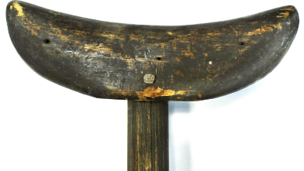
Рисунок 1. Деревянный костыль, США

В это же время использовали простые деревянные протезы нижних конечностей (рис. 2).
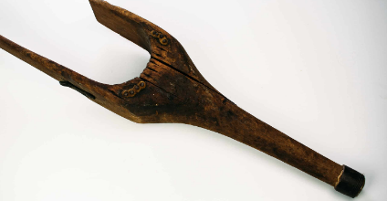
Рисунок 2. Деревянный протез ноги, США

Позднее, в начале двадцатого века использовались более совершенные протезы, которые позволяли скорректировать косметический дефект, и даже выполняли небольшой функционал. Например, функциональный протез верхней конечности, который фиксировался к предплечью отлично справлялся с косметической коррекцией дефекта, при этом пальцы на протезе были подвижными и позволяли сложить жесты (рис. 3).
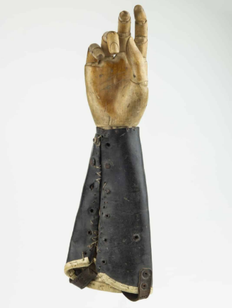
Рисунок 3. Протез руки, начало 20 в.

В Германии применяли функциональные протезы нижних конечностей. Конструкция протеза позволяла закрепить протез на бедре, а специальное устройство позволяло сгибать и разгибать ногу в коленном суставе. Такой протез требовал обучения в применении и обеспечении безопасной ходьбы. Протез представлен на рисунке 4.
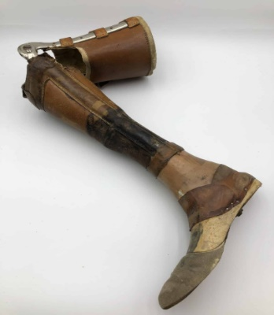
Рисунок 4. Протез ноги, Германия 1910-е гг.
В России отдавали предпочтение не косметическим протезам, а изделиям, позволяющим частично компенсировать утраченную функцию. Протез фиксировался на предплечье и плече, при этом функциональное устройство протеза позволяло сгибать руку в локтевом суставе. Вместо имитации кисти часто использовали крюк, что повышало функциональность протеза, т.к. крюк позволял носить сумку (рис.5).
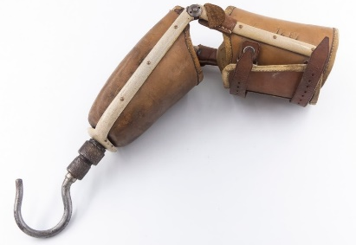
Рисунок 7. Протез руки с крюком, СССР
Середина двадцатого века знаменательна разработками в сфере протезирования и активной работы над созданием бионического протеза. Таким образом, 1957 год является начальным периодом, когда появился первый прототип бионического протеза, над созданием которого работали советские ученые Кобринский Арон, Славуцкий Яков и Гурфинкель Виктор. Протез работал от батареи, которую предлагалось крепить к поясу. Несмотря на весомые преимущества, данный протез обладал и рядом недостатков – он был достаточно тяжелым, при работе издавал громкий шум, а конструкция позволяла выполнять движения только на сжимание и разжимание кисти (рис.8).

Рисунок 8. Механизированный протез верхней конечности, СССР

Современные бионические протезы выполняют не только косметическую функцию, но и позволяют полностью заместить утраченную функцию ампутированной конечности. Управляются они благодаря работе электромиографического модуля (рис.9).
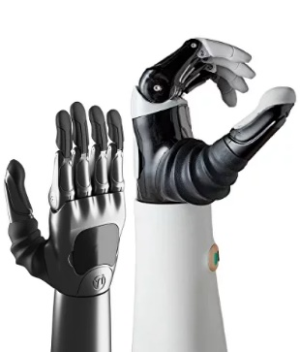
Рисунок 9. Бионический протеза на управлении электромиографического модуля

Автор статьи: Баканова Анастасия Сергеевна

Интернет-источники:
https://museum.social-tech.ru/kategoriya/protezy/
https://motorica.org/prosthetics/upper-limb/bionic?ysclid=lvdt7h5bif379099115

